人教版教材与美国《物理原理与问题》教材的对比分析
1 对比分析两种教材内容及教学呈现方式的异同
“曲线运动”在美国《物理原理与问题》教材的第 6 章“二维运动”中呈现,分为 3节 . 教材在章末复习指南中列出了本章关键术语,笔者在此基础上归纳整理了其框架体例和呈现方式如下图所示：
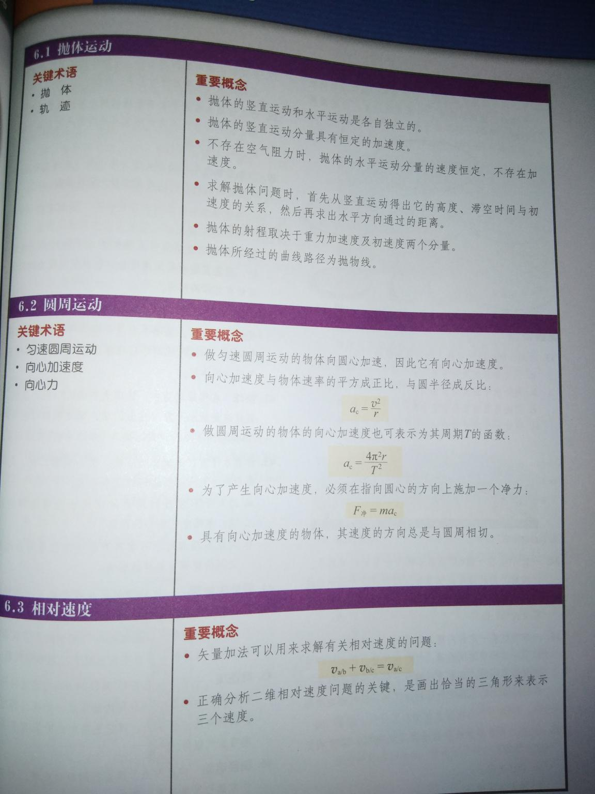
对比美国《物理原理与问题》教材的分析,笔者对人教版教材必修 2 第五章“曲线运动”的内容在框架体例和呈现方式方面进行归纳整理如下表所示
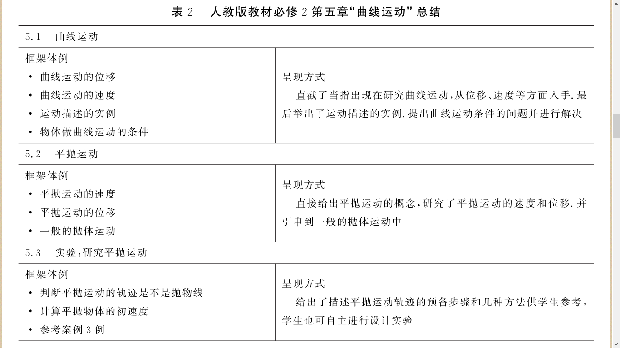
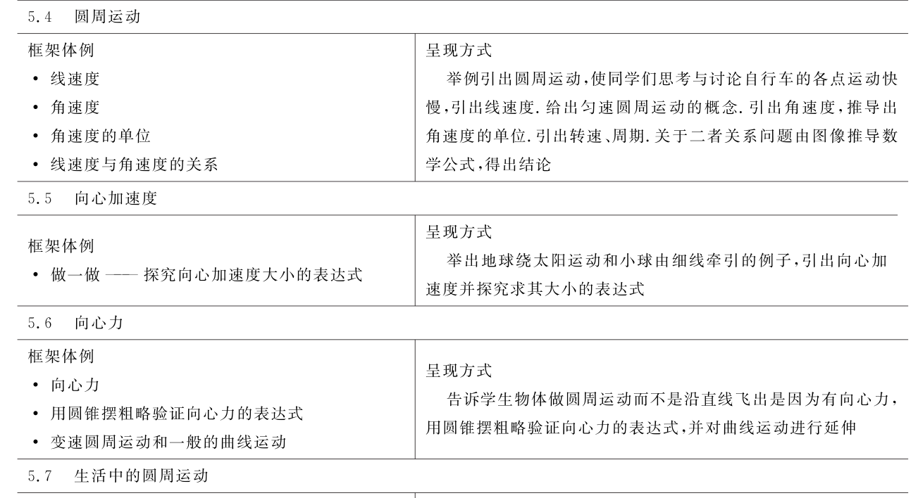
美国《物理原理与问题》教材与人教版教材关于曲线运动的内容与呈现方式 .
(1 )在知识点方面:人教版教材内容较为丰富,共 7 节,包括曲线运动、平抛运动、一般抛体运动、圆周运动、线速度、角速度、向心加速度、向心力等知识点 . 美国教材知识点较少,抛体运动讲完后讲述圆周运动,并涉及相对速度 . 并在章末进行总结时归纳出了“关键术语”,知识点清晰明了 .
(2 )在教材内容的呈现方式上:美国教材注重学生本位,多以实验探究引出新知,亦以挑战性问题或者以实际生活实例来引出课题 . 同时美国教材也较偏向生活,以与其他学科的结合或者以“未来技术”为拓展的形式巩固知识点,有助于提高学生的学习兴趣,带动学生主动学习的积极性,如本章中由生物学科“鸟类迁徙飞行”来判断相对速度,如图 2 所示 . 人教版教材内容具有较强的逻辑性:以从特殊到一般的逻辑体系从曲线运动讲述到平抛运动、一般抛体运动、圆周运动,再由圆周运动的描述提到线速度、角速度、向心加速度、向心力等,最后联系实际、进行升华;人教版教材的学科本位气息较为浓厚,导入大多比较直接,如图 3 所示 . 也有以生活实例导入的,但是大多数的生活实例集中在最后单独的一节,主要目的是对所学的知识进行应用 .
(3 )物理学是一门以实验为基础的科学 . 在实验教学中,美国教材分为“起步实验”、“迷你实验”和“物理实验”等 . 先经历起步的试探实验,再在课堂上进行迷你的小实验,最后在科学探究中进行严密的物理实验,这是一个逐渐递进的过程 . 正如布鲁纳的“认知发现说”:学习过程是一种积极的认知过程,学习任何一门学科,都有一连串的新知识,每个知识的学习都要经过获得、转化和评价这 3 个认知学习过程 . 人教版虽没有明确在教材中划分实验类型,但日常教学中有“演示实验”、“课堂实验”和“学生分组实验”等 . 但在实际实施过程中,这些实验多以教师为主 . 演示实验顾名思义是教师演示,但是课堂实验由于控制课堂节奏等因素大多也是教师做实验,学生分组实验也并不是每个学生都能进行实际动手操作 . 以学生为主体、教师为主导的教育理念并不能很好地体现 .
2 对比分析两种教材在呈现方式上的异同上述内容对比了“曲线运动”在两种教材中的体现,下面以“曲线运动”的典型特例“圆周运动”为例,进行更具体的分析 .
其中,平均速度计算公式及加速度方向的得出是由图形给出的。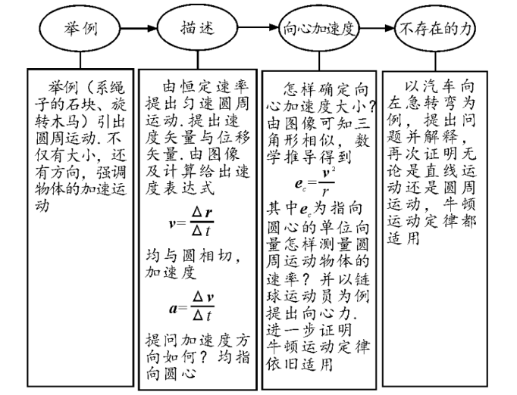
图 4 美国《物理原理与问题》教材“圆周运动”安排。
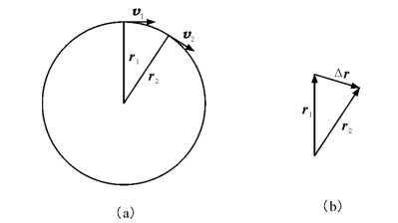
图5做圆周运动的物体的位移Δr除以发生这段位移的时间就是这段时间内物体的平均速度
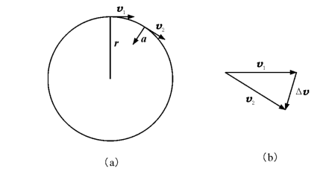
相对美国教材,人教版教材对“圆周运动”内容安排如图所示 。

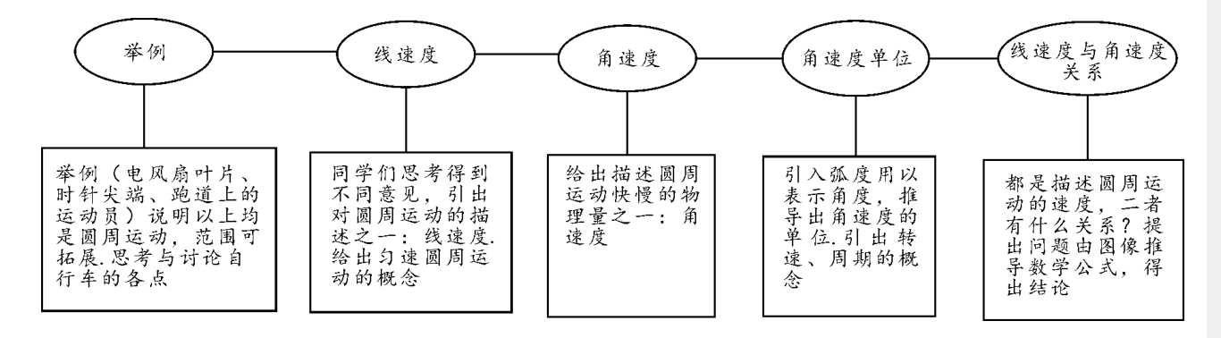
人教版教材“圆周运动”安排
其中线速度和角速度的计算公式都是由图形以及数学推导得出的,如图 8 所示 .
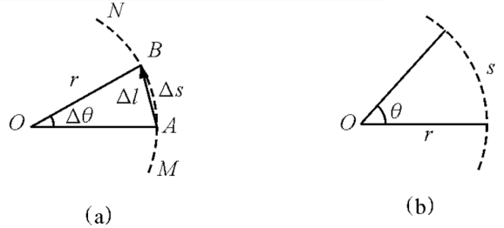
推导圆周运动的线速度和角速度用图。
- 美国教材会体现概念图的运用
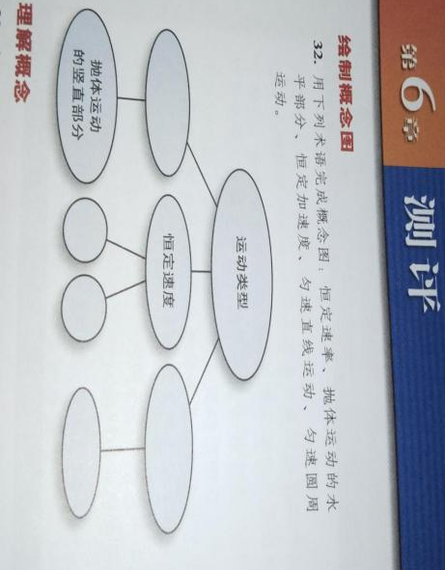
- 美国教材理论与实际结合的更加紧密，常以体育项目做分析案例。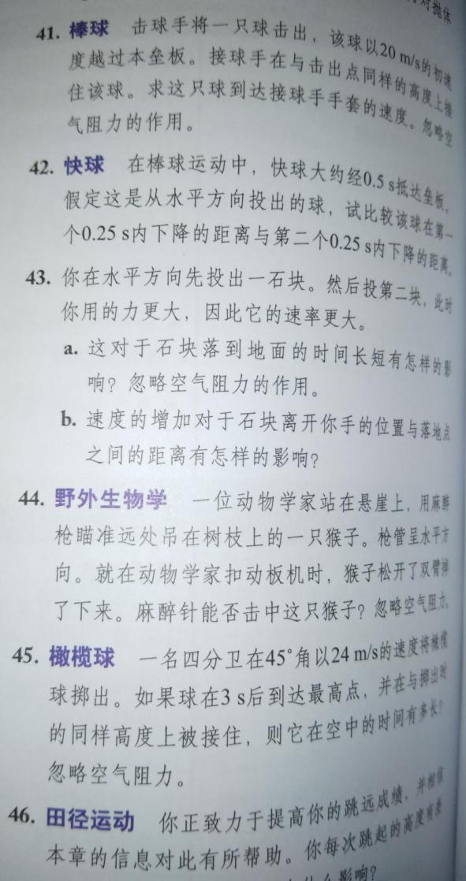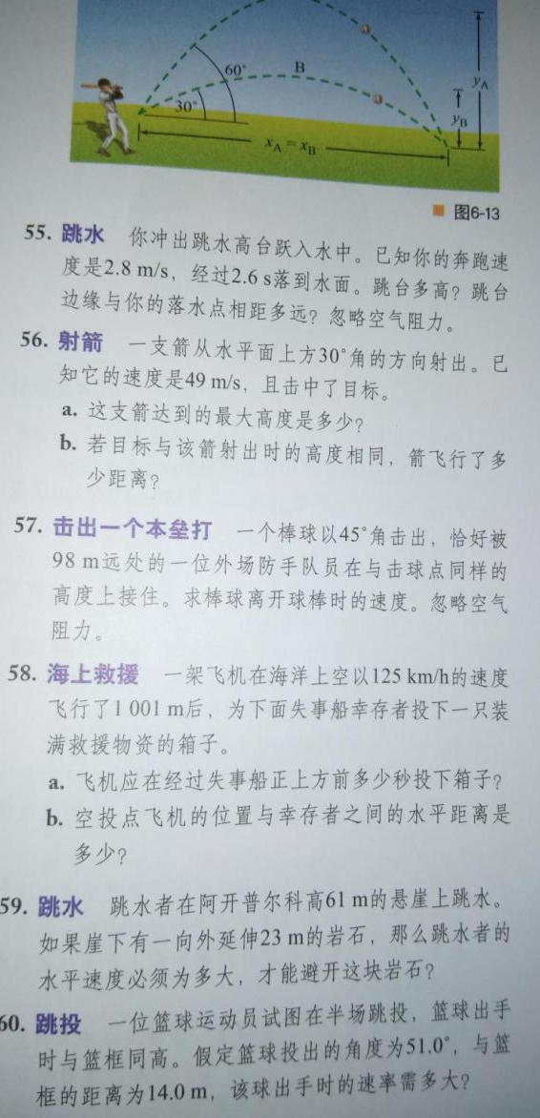
- 美国中学物理教材不太强调题型归类，但多处与大学教材或是科技前沿有衔接。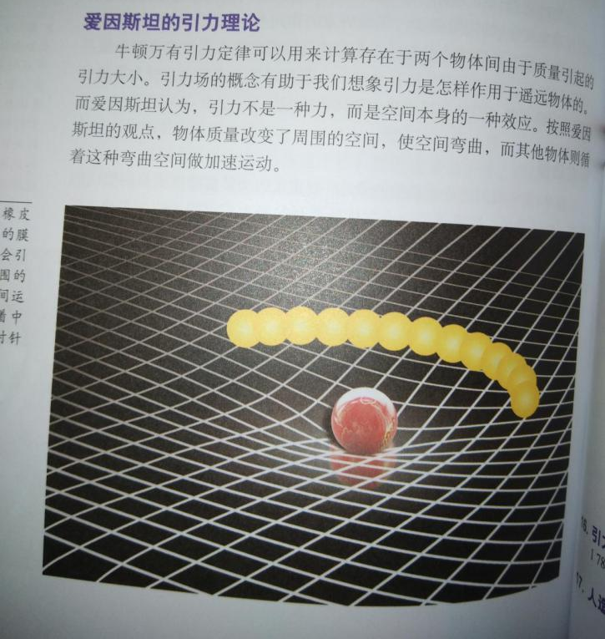

通过对比可知,美国教材有如下特点:
(1 )美国《物理原理与问题》教材较为突出重难点:在正文左(右)侧留白处有每节课的“学习目标”、“关键术语”等,其中“学习目标”中重点动词加粗 . 学习策略之一的认知策略分为复述策略、精细加工策略、组织策略 . 其中复述策略有一点是“画线”,这里的加粗类同于画线,使学生在复习的时候很容易把握住重点 .
(2 )美国教材每段的第一句都是问句,“怎样确定物体向心加速度的大小? ”和“怎样测量做圆周运动物体的速率? ”等等 . 奥苏贝尔的成就动机理论之一的认知内驱力是一种学生渴望了解和理解,要求掌握知识以及系统地阐述问题并解决问题的倾向 . 这种内驱力,一般而言,多半来自于好奇心 . 在有意义学习中,认知内驱力是最重要而稳定的动机 . 所以不断对学生进行设问或提问,使其产生好奇,可以起到一个引导和启发的作用,并且丰富了课堂师生交流的形式 .
(3 )美国教材在讲述完知识点后,专门有一个模块是“不存在的力” . 以汽车向左急转弯为例,提出问题并解释,再次证明无论是直线运动还是圆周运动,牛顿运动定律都适用 . 在正文左侧留白处还有一个物理学的应用“宇宙电梯”以及链球的例子,将所学应用于生活现象的解释以及科技前沿 .
人教版教材的特点如下:
(1 )人教版教材更具体严瑾、思路清晰:由现象引出圆周运动的概念,因需对其进行描述,进而提出线速度及角速度,过程中附带介绍其单位以及周期、转速的概念,最后讨论两种速度的关系 .
(2 )人教版教材在本节中也有两次“思考与讨论”的栏目,有助于丰富教学形式、提高学生合作学习的能力 .
(3 )人教版教材在引入课题的时候较多地列举了生活中的例子,在章末专门设置了一节“生活中的圆周运动”,能将理论与实际联系,很好的体现了三维目标中的情感态度与价值观的目标 . 两者相同之处在于都充分利用了图形和数学推导来判断线速度角速度的方向及其数学表达式 .
3 结束语
《论语·述而》中有:“三人行,必有我师焉”,中美教材都有值得互相借鉴的地方,应做到“择其善者而从之,其不善者而改之” . 通过两种高中物理教材的比较,找出它们的异同,在对比中更加深刻地理解我国物理教育的特点、不足并且认识到需要改进的地方,互相借鉴、共同进步 . 美国教材更注重物理教学与实际生活的联系,更注重实验教学的主体是学生而非教师,注重关键知识点的提炼,这些都值得我们借鉴 .

